1162 VLODROP 13,7 km
www.wandelgidslimburg.com

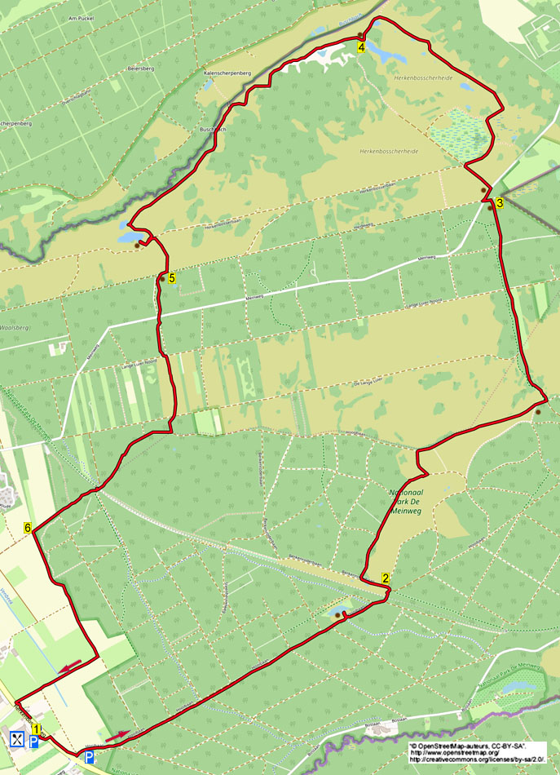

Im Nordosten von Vlodrop liegt nahe der deutschen Grenze das 22.000 m² große Gartenzentrum Daniëls mit Gartencafé, wo innen oder auf der Terrasse Speisen und Getränke angeboten werden. Es ist genügend Parkgelegenheit. Während diesen bequemen Wanderung, die für Natur- und Ruheliebhaber vorgesehen ist, laufen Sie durch den prächtigen Nationalpark de Meinweg. Durch Wälder und Heidewege geht es zum abgelegenen Elfensee, einem Genießerplatz mit Bank. Dann folgt ein netter Weg an der deutschen Grenze entlang und Sie passieren einen weiteren, schönen See mit Bank. Die letzte Teilstrecke verläuft dann durch Wälder. Nehmen Sie selber Proviant mit. Die Route ist zum größten Teil unbefestigt. Starten Sie die Wanderung bis 11.30 Uhr mit einem ausgedehnten Frühstück zu einem annehmbaren Preis. Auch wenn Sie nicht wandern, so lohnt es sich doch, das Gartenzentrum zu besichtigen, besonders in der Vorweihnachtszeit, aber eigentlich das ganze Jahr hindurch.

GPS-Abstand: 13700 m Höhenunterschied: 37 m Laufzeit: 3 St.



Startadresse: Tuincafé Daniëls, Herkenbosserweg 4, Vlodrop. Tel:0475-534298. Montag – Freitag geöffnet von 9.00 bis 18.00 Uhr. Samstags von 9.00 bis 17.00 Uhr und sonntags von 10.00 bis 17.00 Uhr. (Parken Sie auf dem großen Parkplatz.)



1162 VLODROP 13,7 km

1. Vom Parkplatz aus gehen Sie zur Straße hin, überqueren diese an geeigneter Stelle und gehen dann R über den Radweg. Nach 300 m am
4-Sprung mit ANWB-Wegweiser gehen Sie L. Direkt danach, rechts liegt ein großer Parkplatz, bleiben Sie am Verbotsschild und Schildchen “De Meinweg” GA über den Schotterweg. Meiden Sie Seitenwege. Nach dem Viehrost/Tor laufen Sie am 3-Sprung GA (73). (Sie betreten hier das schöne Naturgebiet Nationalpark de Meinweg.) Meiden Sie Seitenwege. Am 3-Sprung mit Knotenpunkt (Kn.-P.) 73 und Picknickbank wandern Sie ebenfalls GA (72). Nach 25 m am 3-Sprung auch GA. (Sie verlassen Route 72.) Meiden Sie Seitenwege und bleiben längere Zeit GA auf dem Schotter-/ Waldweg. Nach 1,2 km wandern Sie am 4-Sprung bei Kn.-P. 75 und Schutzhütte mit Picknickbank GA (76). (Wenn Sie hier L gehen, erreichen Sie nach 30 m eine Bank, die an einem kleinen See steht.) Ignorieren Sie Seitenwege. Nach 250 m unterqueren Sie den Viadukt der ehemaligen Eisenbahnlinie.

Die Bahnlinie, Eiserner Rhein genannt (1879), verband den Hafen von Antwerpen und das deutsche Ruhrgebiet. Zu Beginn plante man nur, einen Graben auszuheben. Später fiel die Entscheidung dann für eine Bahnlinie, daher der Name “Eiserner Rhein”. Die Arbeiten begannen in 1869, in 1879 wurde die Bahnlinie bereits als Güterbahnverbindung genutzt. Die Strecke von Roermond bis zur deutschen Grenze ist seit 1991 nicht mehr in Betrieb. In der hier in der Nähe des Naturgebiets de Meinweg liegenden Stadt Vlodrop-Station gab es einen Rangierbahnhof sowie einen Bahnhof (1879), der sich genau auf der deutschen Grenze befand. Heutzutage wird für den Gütertransport von Antwerpen in das deutsche Hinterland die Montzenstrecke benutzt: eine Bahnlinie, die 50 km länger ist als der Eiserne Rhein und einige Steigungen zu bewältigen sind. Wer bereits in den Voeren (Fourons) gewandert ist, hat bestimmt einen der hohen Viadukten oder Tunnels dieser Bahnverbindung gesehen. Belgien möchte den Eisernen Rhein neu aufmachen, Holland ist allerdings nicht so begeistert von dieser Idee.

2. Nach 25 m gehen Sie am 3-Sprung am Reiterknotenpunkt (rkp) 65 L (Reiterroute (rr) 64) über den Schotterweg, der sofort danach nach links biegt, links ist die Böschung der ehemaligen Bahn. Nach 150 m drehen Sie am 3-Sprung nach R über den Sandweg, etwas weiter steht rechts von Ihnen ein Zaun. Meiden Sei Seitenwege links. Nach 600 m gehen Sie am Eisentor durch das stählerne Klapptor GA über den Pfad durch die Heide. Sie betreten hier das Grasgebiet des Nationalparks de Meinweg. (Nach 50 m passieren Sie links an der Eiche eine Erinnerungsplakette an Agnes.) Direkt danach gehen Sie am 3-Sprung scharf L in den Pfad durch die Heide nach oben. An der T-Gabelung dann R über den Schotterweg durch die Heide weiterhin aufwärts. Nach beinahe 700 m passieren Sie einen Viehrost/ein Klapptor und bleiben GA auf dem Feldweg. 100 m weiter gehen Sie am 4-Sprung mit Bank GA. Nach 20 m am 3-Sprung mit rkp 73 ebenfalls GA (rr 90). Nach 10 m drehen Sie an der Kreuzung nach L (gelb-rot). (Sie passieren direkt links ein Schild mit Radweg 95, der zur anderen Seite verläuft.) Ignorieren Sie Seitenwege und bleiben GA auf dem breiten Pfad, später wandern Sie durch die schöne Natur.

3. Nach 1,2 km drehen Sie an der T-Gabelung mit Schutzhütte (gute Rastgelegenheit nach 5,7 km) nach L. Direkt danach gehen Sie am Asphalt-/ Radweg R in Richtung Niederkrüchten. Nach
50 m dann L über den Schotterweg. Kurz darauf gehen Sie an der Bank und dem Viehrost durch das Klapptor und folgen dem Schotterweg weiterhin durch die Heide. An der Kreuzung mit der Sackgasse und der Bank gehen Sie am Verbotsschild R (gelb-rot) nach unten. Meiden Sie den Seitenweg rechts durch die Heide. Am Infoschild über die Kreuzotter biegt der Pfad nach rechts. Folgen Sie diesem Weg längere Zeit, links ist der Zaun, der das Gebiet der Kreuzotter abgrenzt.

[Sie wandern hier wahrscheinlich durch die engste Stelle der Niederlande (1,5 km). Ein Rechteck von 1,5 km x 3,3 km, der in Deutschland eingekeilt ist. Im Gebiet der Herkenbosscherheide wollte man damals die Grube Beatrix öffnen. In 1953 fiel der Beschluss, in dieser Umgebung mit dem Bau der Grube Beatrix zu beginnen. In 1955 wurden bereits zwei Schächte gebohrt. In 1960 baute man die erste Kohlelage ab. In 1962 wurde der Bau stillgelegt. Man hatte damals bereits eine Tiefe von 710 m erreicht. Die Schächte wurden mit Betonplatten abgedeckt. Während des Baus der Schächte wurde deutlich, dass Erdgas und Erdöl die Rolle der Steinkohle übernehmen würden. Grubenaushub in den Niederlanden war nicht mehr rentabel. Es war Absicht, die unterirdischen Schächte der neuen Grube letztendlich mit den Gängen der deutschen Steingrube Hückelhoven-Ratheim Sophia-Jacoba (1914-1997) zu verbinden, die damals hauptsächlich unter niederländischer Führung war.]

Nach 1 km gehen Sie an der T-Gabelung L durch das Drehtor und folgen dem schmale Pfad. (Sie verlassen die gelb-rote Route.) Wo der Pfad links nach oben biegt, meiden Sie den Seitenweg rechts. Direkt danach erreichen Sie eine Bank am Elfensee, eine gute Rastgelegenheit nach 7,5 km.

4. Direkt danach gehen Sie am 3-Sprung R, rechts ist die Heide und die deutsche Grenze. Ignorieren Sie Seitenwege links und bleiben längere Zeit GA auf dem schmalen Pfad durch die schöne Natur. (Nach ca. 300 m passieren Sie links den schönen See, genannt Vossenkop. Im Oktober 2018 war er allerdings trocken.) Nach 1 km meiden Sie rechts den abwärts führenden Holzsteg und folgen weiterhin dem schmalen Pfad GA, rechts unten fließt der Buschbach, der hier die Grenze zwischen den Niederlanden und Deutschland bildet. Nach 900 m biegt der (Sand)weg an den Teichen nach links. 150 m weiter gehen Sie am ungleichen 4-Sprung mit Schlagbaum R. Kurz darauf an der Picknickbank mit Glücksschildchen 14 (siehe Info) gehen Sie R über den schmalen Pfad und Sie kommen zu zwei Bänken mit einer Gedenkplakette und einem Bootssteg. Auch das ist ein Genießerörtchen mit Aussicht auf den prächtigen See mit Namen Rolven. Gehen Sie denselben Weg zurück zum Glücksschildchen 14 mit Bank und gehen dort L.

Jedes Glücksschildchen gibt Ihnen Tipps und Ratschläge, um glücklicher zu werden. Die Tipps basieren auf eine Untersuchung der Universität Leuven (B), nach der Wirkung von positiven Erlebnissen auf 7000 Menschen. Die Ergebnisse davon finden Sie im Buch “Viel Glück (veel Geluk)”.

Am ungleichen 4-Sprung mit Schlagbaum (hier waren Sie vorhin schon) gehen Sie am Kn.-P. 66 R (65) über den schmalen Pfad durch die Heide.

5. An der T-Gabelung am Waldrand gehen Sie R (65) über den breiten Sandweg. Nach 30 m dann an der Bank L (65) in den schmalen Pfad, der parallel zum rechts gelegenen Sandweg verläuft. Überqueren Sie den Asphalt-/Radweg und bleiben am Verbotsschild GA (65) über den Waldweg. Nach 40 m gehen Sie R (65) in den engen Waldweg. An der T-Gabelung drehen Sie nach L. (Sie verlassen hier Route 65.) Direkt danach gehen Sie an der Kreuzung R (rr 61) über den sandigen Weg. An der folgenden Kreuzung im Wald wandern Sie GA (rr 61). Direkt danach geht es an der umgekehrten Y-Gabelung nach L (rr 61). An der T-Gabelung mit rkp 61 gehen Sie R (rr 88) über den Waldweg. Nach 500 m überqueren Sie am 5-Sprung am rkp 88 GA (rr 87) die Bahn (Eiserner Rhein). Kurz darauf gehen Sie am
3- Sprung GA/R (gelb-rot) über den Waldweg. An der 3-Teilung bleiben Sie GA (gelb-rot).

6. An der Kreuzung mit Kn.-P. 63 durchqueren Sie das Klapptor und bleiben GA (62/Pfeil/gelb-rot) über den Feldweg. Links ist der Zaun/Waldrand. (Beinahe am Ende des Zauns sieht man links im Waldrand eine Holzskulptur eines Wildschweins stehen.) An der Kreuzung mit rkp 86 gehen Sie L (rr 85), links sind der Waldrand und ein Feld. (Hier an der Kreuzung sehen Sie rechts die Wohnungen des Ferienparks Reewoude.) Meiden Sie Seitenwege und bleiben längere Zeit GA auf dem Feldweg. (Am zweiten Waldweg links kommen Sie durch ein Klapptor an den nicht allzu hohen Aussichtsturm, der hier am Waldrand steht.) Nach ca. 900 m gehen Sie am 3-Sprung mit Kn.-P. 70 R (23) durch die (zweite) breite 500 m lange Eichenallee. An der Verkehrsstraße dann L über den Radweg. Nach 150 m überqueren Sie an entsprechender Stelle die Straße und sind schnell wieder auf dem Parkplatz vom Gartenzentrum. Direkt nach dem Eingang des Zentrums gehen Sie L und an den Kassen GA und somit ins gemütliche Café, den Sponsor dieser Wanderung. Hier gibt es Speisen (variable Menükarte) und Getränke. Es ist ebenfalls eine Terrasse vorhanden. Das Personal hört gerne von Ihnen, was Sie von dieser Wanderung halten.

Sie können natürlich am Eingang auch R gehen und dann eine Runde durch das 22.000 m² große Gartenzentrum drehen und die prächtigen Blumen und Pflanzen sowie noch einiges mehr entdecken. Bestimmt in der Vorweihnachtszeit (ab Oktober), aber eigentlich in jeder Jahreszeit. Es gibt dort auch ein breites Angebot an Tierartikeln. Und es steht sogar (Okt. 2018) eine Kapelle im Gartenzentrum. Nach dem Rundgang kommen Sie von selbst wieder zum Café.

Autor: Jos Wlazlo

Das Autorenrecht dieses Textes sowie das Datenbankrecht liegen einzig und alleine beim Autor. Kein Auszug aus dieser Wanderung darf ohne die Genehmigung des Verfassers kopiert, vervielfältigt oder veröffentlicht werden.

Wandern mit einer Pause in einem gemütlichen Café: www.kroegjesroute.nl

